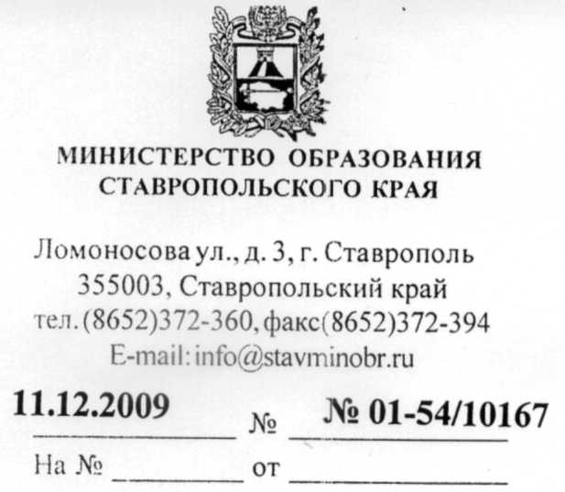
Руководителям органов управления образованием администрации муниципальных районов и городских округов Ставропольского края
Руководителям образовательных учреждений

О предоставлении сведений соискателем лицензии для получения лицензии на право ведения образовательной деятельности

Доводим до Вашего сведения, что в связи с вступлением с 05 декабря 2009 года в силу приказа Министерства образования и науки Российской Федерации от 03 сентября 2009 года № 323 "Об утверждении форм предоставления сведений соискателем лицензии для получения лицензии на право ведения образовательной деятельности" с 05 декабря 2009 года заявление и пакет документов, представляемых соискателями лицензии в министерство образования Ставропольского края, должны быть оформлены с учетом требований указанного приказа.
Новые формы для получения лицензии на право ведения образовательной деятельности размещены на сайте министерства образования Ставропольского края stavminobr.ru.

В.В. Лямин
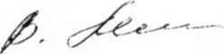
Первый заместитель министра

Толгурова Элона Евгеньевна (865 2) 37-28-47

